Система контроля за выполнением плана работы ШВР

Контроль за выполнением плана работы ШВР прописана в Положении о Штабе воспитательной работы МБОУ ООШ № 4 г. Шахты.
Заместитель директора по воспитательной работе осуществляет:
- планирование, организация и контроль над организа цией воспитательной работы, в том числе профилактической;
- организация, контроль, анализ и оценка результативности работы ШВР;
- организация взаимодействия специалистов ШВР со службами системы профилактики (комиссией по делам несовершеннолетних, органами социальной защиты населения, здравоохранения, молодежной политики, внутренних дел, центрами занятости населения, администрациями муниципальных образований и т.д.);
- организация деятельности службы школьной медиаци и в образовательной организации.
Система контроля осуществляется на следующих принципах:
  - системность,
  - демократичность,
  - толерантность,
  - оптимальность,
  - объективность,
  - созидательность.
При реализации системы контроля избраны такие формы, приемы и методы, которые позволяют получить адекватную информацию о состоянии работы ШВР:
  - наблюдение,
  - опрос, собеседования,
  - интерес детей к проводимым мероприятиям,
  - подготовка и заслушивание отчетов (сообщений), творческих самоотчетов, на заседаниях органов школьного самоуправления,
  - польза от проведённого мероприятия,
  - посещение мероприятий,
  - отсутствие / наличие обучающихся «группы риска» и т.д.

Приложение к Протоколу №1
- Изучена работа школьного спортивного клуба.
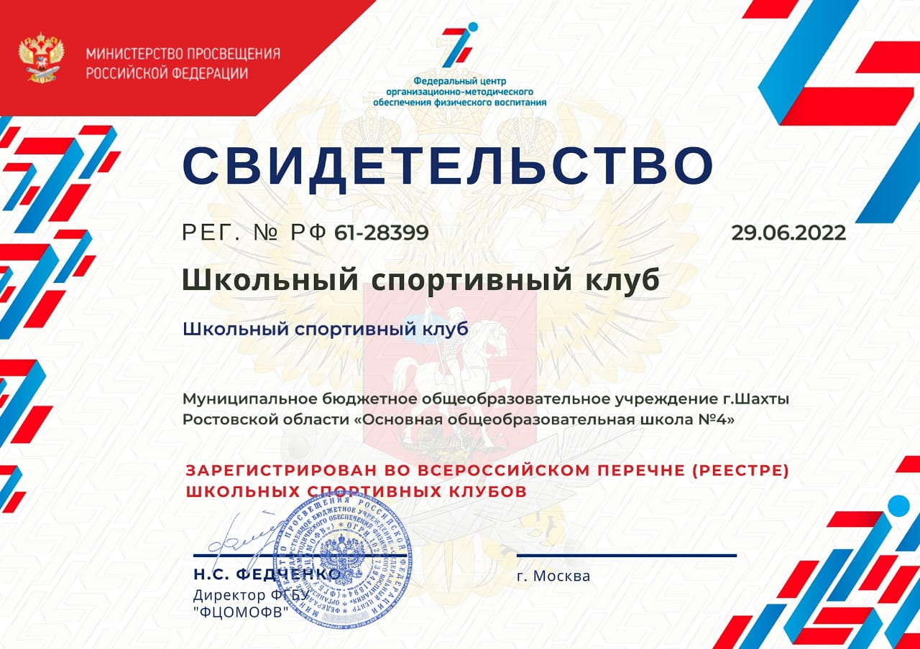

- Рассмотрен устав ОО.

http://mbouoosh4.ru/images/4_.pdf
- Проанализирована и дополнена программа воспитания
http://mbouoosh4.ru/images/2021-2025____4_.pdf

Приложение к Протоколу №2
- Разработана и опубликована на сайте ОО аналитическая справка по результатам работы ШВР за первое полугодие 2022-2023 учебного года.
http://mbouoosh4.ru/images/%D0%90%D0%BD%D0%B0%D0%BB%D0%B8%D0%B7_%D0%B4%D0%B5%D1%8F%D1%82%D0%B5%D0%BB%D1%8C%D0%BD%D0%BE%D1%81%D1%82%D0%B8_%D0%A8%D0%92%D0%A0.pdf
- Сформирована система работы по привлечению обучающихся к читательской деятельности.

Приложение к Протоколу №3
- Проанализированы и изучены мероприятия, в которых трудные подростки принимали активное участие.
Выполнено фото обсуждения вопроса по привлечению трудных подростков к активной трудовой деятельности.
